«Папа, мама, я – спортивная семья!»

Как известно, семья – это важная команда в жизни многих людей. Именно семьей легче преодолеть все преграды, пройти любую полосу препятствий. Совместный досуг детей и родителей способствует укреплению взаимопонимания, объединяет общей идеей.

Вот уже несколько лет подряд в Кузнецком районе организуется и проводится спортивно-массовое мероприятие «Папа, мама, я – спортивная семья». В этом году фестиваль прошел 22 марта 2025 г в ФОКе «Витязь»  р. п. Евлашево.

В спортивных эстафетах приняли участие   5 семейных команд, возрастной категории от  5 до 8 лет.

От нашего детского сада в соревнованиях участвовала семья Салихова Расула.

Командам были предложены занимательные эстафеты и спортивные состязания в прыжках в длину с места, дартс и конкурс плакатов.

Все команды  проявили  ловкость, сноровку и большую волю к победе.

По итогам набранных баллов команда семьи Салиховых,  в своей возрастной категории  (5-8 лет – мальчики) заняла 2 почетное место!

Мы поздравляем  семью с заслуженной победой  и благодарим родителей  за участие!!!!

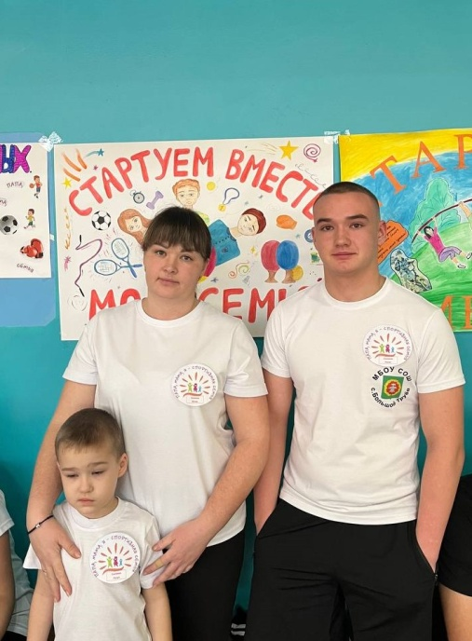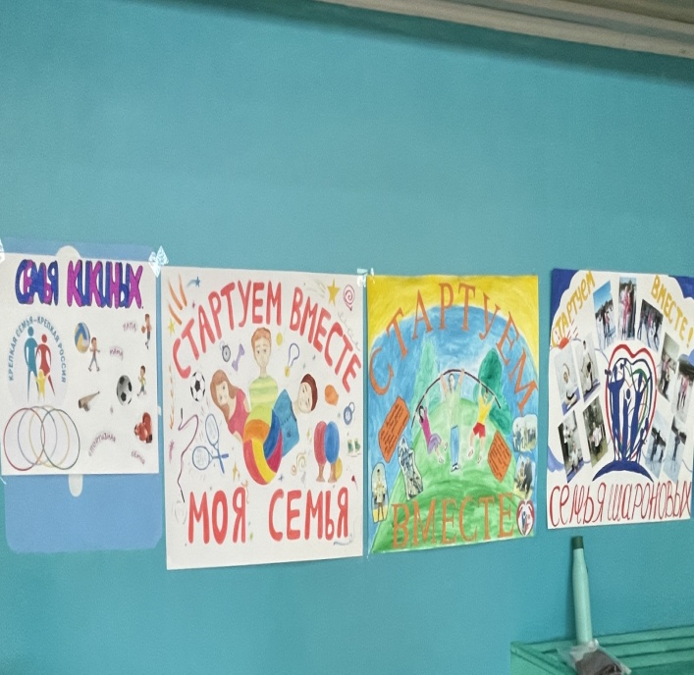

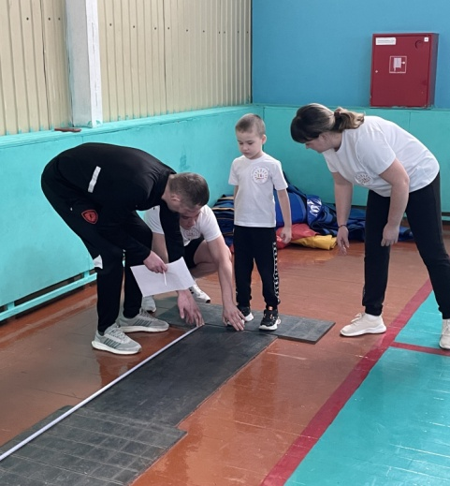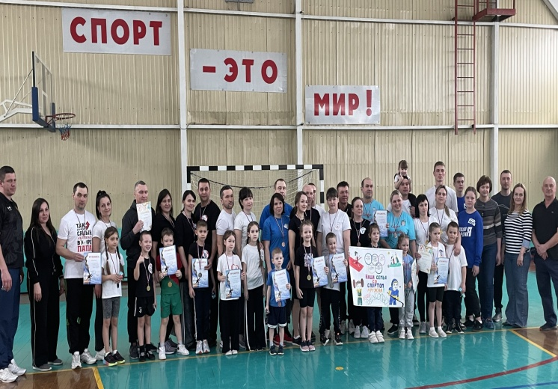

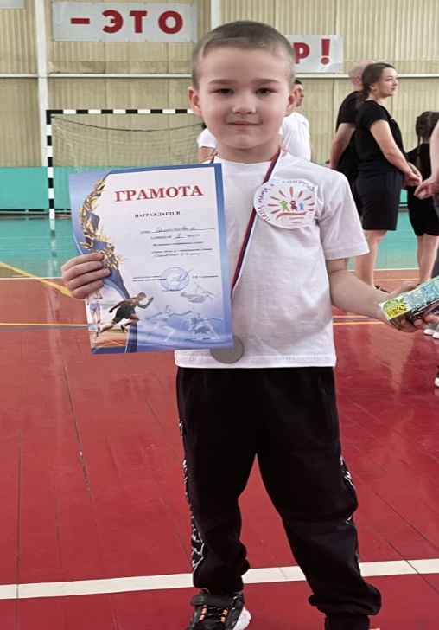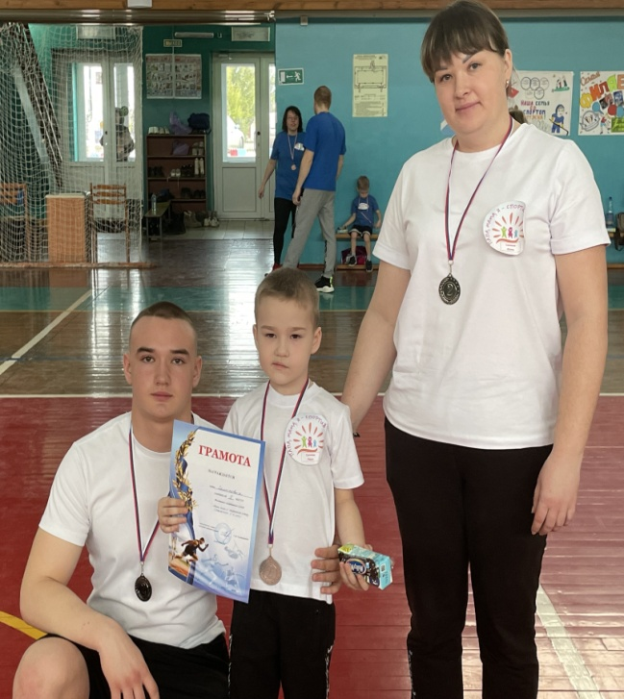

Старший воспитатель Усманова С.Ю.